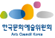 | 2013년도 문화예술진흥기금 지원신청서  (해외레지던스프로그램참가지원, 해외창작거점예술가파견지원, 노마딕레지던스프로그램참가지원)

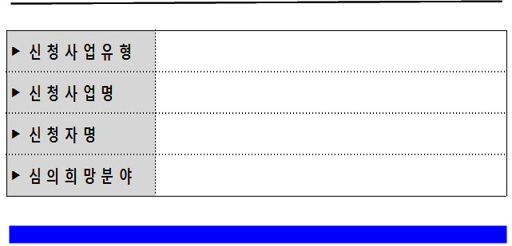

‣ 신청사업유형
‣ 신청사업명
‣ 신청자명
‣ 심의희망분야

☞ 작성시 유의사항

▪지원신청서는 한글(HWP), MS-word 파일로 작성, 최대 A4 20매 이내로 작성
▪제목을 제외한 본문은 휴먼명조 11포인트, 줄간격 160으로 작성
▪사진 또는 이미지를 첨부할 경우 용량을 줄여서 삽입해주세요(이미지 파일크기 조정 무료 프로그램 사용)
▪지원신청서 상에 ‘해당사항이 있을 경우’ 라고 표시된 내용은 관련 내용이 없는 경우 기재하지 않으셔도
무방합니다.
▪기본 양식(표)를 준수하되, 추가 기술 사항이 있을 경우 양식(표)를 변경하여 작성하십시오.
※ 국가문화예술지원시스템 지원신청 등록 시 첨부파일 이름은 ‘2013년_아르코지원사업명(예시: 해외레지던스프로그램참가지원)_신청자명’으로 저장해서 첨부해 주십시오.
※ 사업자등록증(고유번호증)을 구비하지 못한 임의단체/사설단체의 경우 지원신청은 가능하나,
임의단체/사설단체가 지원대상으로 선정될 경우에는 단체등록을 조건부로 하여 지원합니다

A. 사업계획서

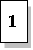

□ 참가 동기
○

□ 사업 목적
○

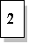

□ 레지던스 기간 동안의 활동계획
○

□ 레지던스 성과를 바탕으로 한 후속 작품창작 활동 계획
○

□ 영어 또는 현지어 구사 능력
○

B. 사업예산

☞ 해외창작거점예술가파견사업의 경우 아래 사업예산표를 작성하지 않으셔도 됩니다.
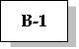
수입 예산 :

(단위 : 원)

(단위 : 원)
구 분 |  | 금 액 | 비율(%) | 확정 여부
사업수입(A) | 사업 수입 |  | 00.0%
사업수입(A) | 사업 외 부대수입 |  | 00.0%
공공재원(B) | 중앙문예기금(한국문화예술위원회) |  | 00.0%
공공재원(B) | 지역문예기금(지역문화재단) |  | 00.0%
공공재원(B) | 국고보조금(문화관광부 및 소속기관) |  | 00.0%
공공재원(B) | 지자체보조금 (지방자치단체) |  | 00.0%
공공재원(B) | 지자체보조금 (기초자치단체) |  | 00.0%
공공재원(B) | 기타 국고 및 공공기관 지원금 |  | 00.0%
민간재원(C) | 기업협찬․후원금 |  | 00.0%
민간재원(C) | 개인기부금 |  | 00.0%
자체부담경비  (D) | 순수한 단체의 자체 부담금 |  | 00.0%
계(E) |  |  | 100.0%
재정자립도 | [(A+D) / 총 수입액(E)〕× 100% |  | 00.0%

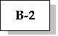
지출 예산 :

(단위 : 원)
항 목 | 산출근거 |  | 지출액 | 지원 신청액
계
C. 사업성과

□ 기대되는 사업성과
○

□ 기타 해당분야 발전에의 기여도
○

D. 참고자료

□ 신청자(단체)의 홈페이지, 블로그 등 작품 활동을 알 수 있는 인터넷 경로가 있다면 기재해 주십시오.

□ 위 신청서에 기재하지 못한 내용 중 신청사업의 내용을 효과적으로 설명할 수 있는 참고 자료, 신청자가 수행한 대표적인 사업성과 자료(언론, 전문지 보도, 사진자료 등)가 있다면 이 지면에 편집하여 작성하여 주십시오.
ㅇ 신청자의 대표작품집 1권은 별도 우편으로 제출하여 주십시오.

※ 언론보도 내용o 단순 행사 일정 소개 기사는 제외
o 신청자의 작품활동에 대해 중점 보도한 언론(신문, TV 등)자료나 전문지의 리뷰 첨부
(언론사명, 기사 게재일 등 기재)
o 첨부수량 : 최대 3건 이내

<예시> < 2012. 6. 30 부산일보 >
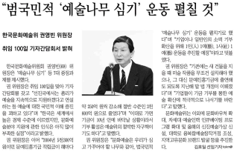

☞ 이미지 파일 첨부시 저용량의 파일로 전환하여 삽입해 주시기 바라며, 첨부가 불가능할 경우 사무처 국제교류부 담당자(문학: 02-760-4747)와 통화 후 이메일(exchange@arko.or.kr)로 제출하여 주시기 바랍니다. 메일 제목은 ‘분야첨부_아르코지원사업명_신청자명’으로 보내주시기 바랍니다. (예시 : 문학첨부_해외창작거점예술가파견지원_홍길동)

